**ALIMENTATION . 28 CARTES A PLASTIFIER**

**JEU DES FAMILLES POUR MEMORISATION DU VOCABULAIRE.**

**ACTIVITE LUDIQUE D’EXPRESSION ORALE**

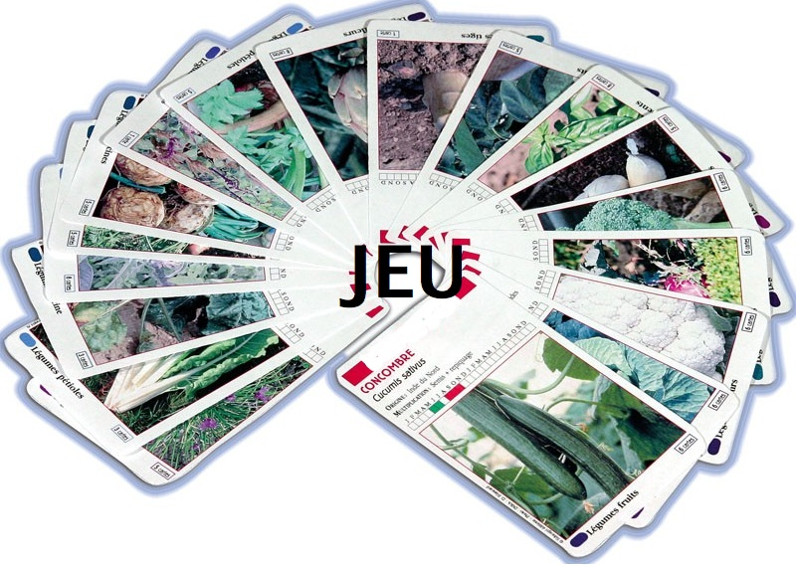

Distribuer 4 cartes par joueur ou par équipe. Le reste constitue la pioche

Le but du jeu est de regrouper une famille (4 aliments du même groupe)

**Produits laitiers** => lait, fromage, yogourt, chantilly

**Viandes / Volailles** => saucisses, cotellettes, poulet, roastbeef

**Légumineuses** => lentilles, haricots, petits-pois, pois-chiches

**Céréales** => riz, pâtes, pain, maïs

**Poissons / Crustacés** => crevettes, moules, poisson, huitres

**Fruits** => Kiwi, ananas, figues, pastèque

**Légumes** => choufleur, aubergine, artichaud, poivron

On cherche à la compléter en demandant à un autre joueur une carte qui manque. **"Dans les *fruits* je demande *l’ananas*"**, par exemple.

Si cet autre joueur possède la carte il doit lui donner.

S'il n'obtient pas la carte demandée, il prend une carte dans la pioche.

